1. Samba

1、程序内存泄露

cJSON应用时无论是创建还是解析都需将其释放 cJSON_delete(root)

构建时还需free掉char* out;

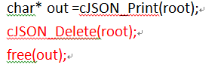

2、需要用超级用户更改文件权限

Expect脚本语言，system调用

1. S
2. 其它

1、将文件下载到指定目录

wget -P /try/  <http://www.abc.com/yuegz.zip>

wget支持http,https,ftp三种常用的协议。

1. F